19 февраля состоялся праздник, посвященный Дню Защитника Отечества, «А, ну-ка, мальчики!».
Ребята показали свою эрудированность, смекалку, находчивость, силу, стойкость.
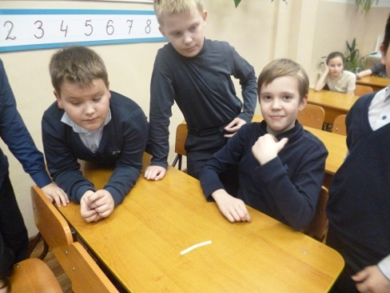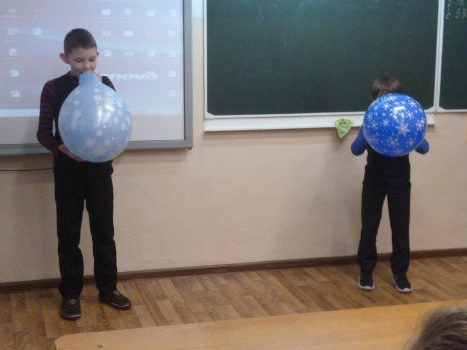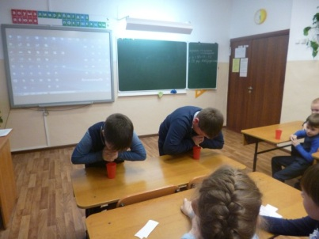

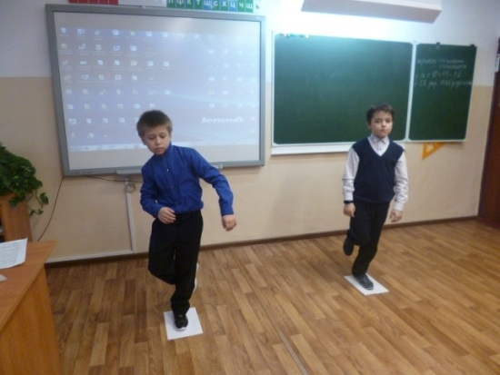
Девочки от всей души поздравили будущих защитников Отечества. Каждому был вручен маленький подарок: именной брелок и шоколадка.

